ĐẠI HỌC TRÀ VINH
TRƯỜNG KỸ THUẬT VÀ CÔNG NGHỆ
***********

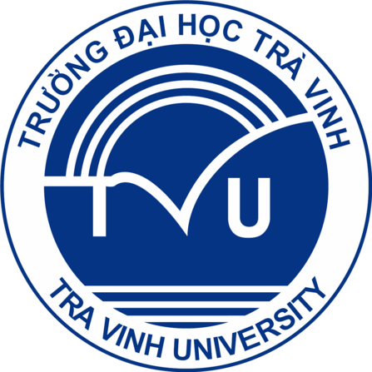

ĐỒ ÁN HỌC PHẦN: CHUYÊN ĐỀ ASP.NET
HỌC KỲ 5, NĂM HỌC 2025-2026
XÂY DỰNG WEBSITE BÁN
SẢN PHẨM CÀ PHÊ GIẢI KHÁT
Giảng viên hướng dẫn:
TS. Đoàn Phước Miền
Vĩnh Long, tháng 4 năm 2026
Sinh viên thực hiện:
Họ và tên: Lưu Thị Ngọc
Mã số sinh viên: 170124703
Lớp: DK24TTC6
Khoá: 2024-2026

